在github上创建了Gitest仓库，

然后在本地使用 git clone [git@github.com:liudezhi/Gitest.git](mailto:git@github.com:liudezhi/Gitest.git) 把远程仓库clone 下来。

然后新建了GitNote.docx，并记录了以上内容。

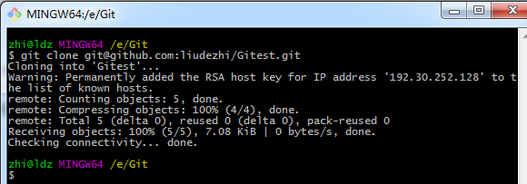

iNewCOS:

我fork了liudezhi的工程，并clone到本地。并写了以上内容。